# Campo do agendador

Use o campo Agendador para criar relacionamentos triangulares entre o aplicativo ao qual pertence, um aplicativo de recursos e o aplicativo Compromisso, a fim de facilitar o agendamento de recursos.

Nesta página

* Exemplo: Relacionamentos com aplicativo pai
* Exemplo: Relacionamentos com aplicativos de pai múltiplo
* Exibindo compromissos

## Exemplo: Relacionamentos com aplicativo pai

O caso de uso do Audit Planning & Quality usa o aplicativo Compromisso a fim de agendar recursos para projetos. Neste exemplo, os aplicativos Projetos (pai) e Contatos (recursos) compartilham um relacionamento com o aplicativo Compromisso por meio do campo Agendador no aplicativo pai.

Faça download do arquivo de origem do diagrama aqui: [Plataforma - Diagrama de relacionamentos com o aplicativo pai](../../resources/images/platform/fields/platform_fld_scheduler_relation_singleparent.vsdx)

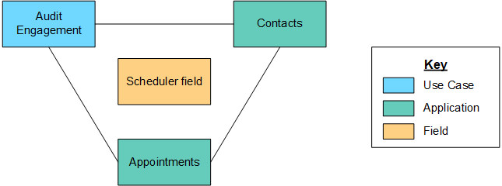

## Exemplo: Relacionamentos com aplicativos de pai múltiplo

Faça download do arquivo de origem do diagrama aqui: [Plataforma - Diagrama de relacionamentos com vários aplicativos pais](../../resources/images/platform/fields/platform_fld_scheduler_relation_multiparent.vsdx)

Suponha que, além do aplicativo Projetos, você deseje agendar recursos para outro aplicativo. Nesse caso, crie um campo Agendador nos dois aplicativos como pais do aplicativo de recurso. Em seguida, crie um campo Agendador no aplicativo Contatos compartilhado entre os dois aplicativos pais.

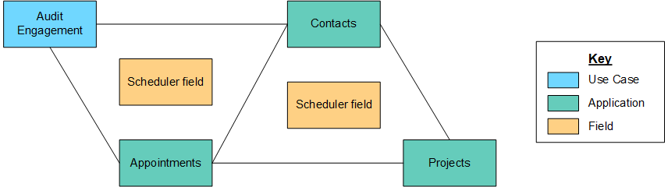

Quando você agenda compromissos para qualquer um dos aplicativos, esses compromissos são listados no aplicativo Contatos, na exibição de recursos. Um compromisso só pode ser associado a 1 pai e 1 recurso.

Para atribuir recursos a qualquer aplicativo pai, você deve configurar um campo Agendador com a visualização de agendamento e adicioná-lo ao layout daquele aplicativo. Qualquer módulo com o campo Agendador configurado na exibição de agendamentos é considerado um aplicativo pai.

A tabela a seguir descreve diferentes aplicativos.

| Termo | Definição |
| --- | --- |
| Pai | O aplicativo com o campo Agendador configurado na exibição de agendamentos para a qual deseja agendar recursos. |
| Recurso | O aplicativo com o campo Agendador configurado na exibição de recursos que contém os recursos que você deseja agendar. Um aplicativo de recursos nunca pode ser o pai. |
| Aplicativo Compromisso | O aplicativo onde estão os compromissos. |

## Exibindo compromissos

É possível exibir compromissos na exibição de agendamentos ou recursos.

* A exibição de agendamentos exibe compromissos em um gráfico semelhante ao Gantt, com o recurso no lado esquerdo e os compromissos em colunas segmentadas com base nas datas de início e fim. Nessa exibição, os usuários podem agendar compromissos movendo as colunas de data de início e fim. Também é possível atribuir recursos arrastando e soltando compromissos de 1 recurso para outro. Os usuários não podem editar compromissos de outros aplicativos pais nessa exibição.
* A exibição de recursos exibe uma lista de compromissos de todos os recursos ou os compromissos de um recurso específico visualizado pelo usuário. Os compromissos são agrupados pelo aplicativo pai e listados em uma tabela (grid) com as seguintes informações: Compromisso, Nome, Data de início, Data de término, Duração e Tipo.